Коммерческое предложение
для региональных представителей
от компании ООО «БиТиПи-ФО»

Оглавление:

1. Введение ………………………………………………………………………………………2

2. Система мотивации ………………………………………………………………………….3

3. Открытие собственного бизнеса с поддержкой БиТиПи-ФО, «Элекснет» …………4

4. Чего можно достичь, работая с БиТиПи-ФО ……………………………………………5

Введение:

«Business Travel Partners», берёт своё начало от компании ООО «Формула Отдыха», которая была создана в 2000 году. По истечению десяти лет была произведена полная реструктуризация компании, ребрейдинг.
На сегодняшний день компания ООО «БиТиПи-ФО» («Business Travel Partners») -крупнейшее агентство делового туризма с развитой филиальной сетью, имеющее подразделения в 14ти городах России.
Хочется также отметить, что это уже не просто компания с большим опытом работы в сфере делового и частного туризма, а целый Холдинг, состоящий из нескольких организаций:

Деловой туризм – «Business Travel Partners»;

Продажа авиа и ЖД билетов частным лицам – «Ya-Kassa»;

Частный туризм – «Турагентство «ФО»;

Медиа КСТ – инновационный центр собственных разработок программного обеспечения.

Изменение концепции привлечения и роста клиентской базы:

В конце 2012 года, компания полностью решает пересмотреть концепцию привлечения новых клиентов. 2013 год, это год когда компания нацелена на масштабное привлечение и построение региональных сетей продаж по всей России.

Для реализации данной цели нам нужен грамотный менеджмент, имеющий опыт в продажах и привлечении крупных корпоративных клиентов.
Наши региональные руководители готовы рассказать подробно о компании, наших целях, возможностях карьерного роста и заработка.
Основной принцип работы Представителя - это привлечение юридических лиц (компаний) которые ездят в командировки, деловые поездки, на переговоры.
Представителям, которые заинтересованы в развитии нашей сети, и привлечении клиентов, компания предлагает постоянный заработок, карьерный рост, и создание собственного бизнеса, а именно:

Система мотивации региональных представителей

При привлечении представителем, в течении двух первых месяцев работы, клиента с оборотом от 30 000р. в месяц, компания ООО «БиТиПи-ФО» заключает с ним договор поручения, в котором прописаны все взаимоотношения между компанией и представителем.
После подписания договора, представитель не является штатным сотрудником компании, в штат компании представитель может быть принят при достижении оборота 5 000 000р.

После заключения договора поручения, действует следующая система мотивации:

БОНУСЫ

1. БОНУСЫ ЗА БЫСТРЫЙ СТАРТ

Бонусы за быстрый старт – лучший способ быстро получить прибыль.
За увеличение Вашего оборота в первые два месяца работы, Вы получаете бонус за быстрый старт!

• За увеличение оборота в 400 000, по окончанию второго месяца,

вы получаете 15 000 рублей.

• За увеличение оборота в 600 000, по окончанию второго месяца,

вы получаете 25 000 рублей.

• За увеличение оборота в 800 000, по окончанию второго месяца,

вы получаете 35 000 рублей.

И так далее, ограничения по увеличению оборота за первый два месяц отсутствуют.

2. ПОСТОЯННЫЕ ПРЕДСТАВИТЕЛЬСКИЕ

Каждый представитель компании БиТиПи-ФО постоянно, по истечению рабочего месяца, получает 1.5% от оборота клиентов, которых он самостоятельно привлёк.

Пример:
• оборот клиентов 1 500 000 – выплата 22 500 рублей.
• оборот клиентов 2 500 000 – выплата 37 500 рублей.
• оборот клиентов 3 840 500 – выплата 57 607,5 рублей, и так далее.

3. БОНУСЫ ЗА УВЕЛИЧЕНИЕ ОБОРОТА

За каждое увеличение оборота на 100 000, представителю выплачивается единоразово Бонус – 1000 рублей. В случае падения, и снова роста, не выплачивается.

Данная бонусная система действует до оборота 500 000.
Свыше 600 000 тыс, за каждый рост оборота представителя на 100 000, компания выплачивает бонус – 1500 рублей, единоразово. В случае падения, и снова роста, не выплачивается.

При достижении оборота в 500 000 тыс, выплачивается разовый бонус – 10 000
При достижении оборота в 750 000 тыс, выплачивается разовый бонус – 15 000
При достижении оборота в 1000 000, выплачивается разовый бонус – 20 000.
В случае падения, и снова роста, не выплачивается.

В случае если Представитель достигает вышеуказанных показателей на второй месяц работы, применяется условие по пункту №1 «Бонусы за быстрый старт».

Если представитель не работает и не привлекает новых клиентов на протяжении 3х месяцев, директор по развитию региона вправе расторгнуть с ним договор поручительства в одностороннем порядке.

5. Предоставление возможности открыть собственный бизнес в своём регионе с поддержкой компании ООО «БиТиПи-ФО» .

При достижении оборота в 700 000, представителю предоставляется возможность открыть собственный бизнес с поддержкой со стороны компании ООО «БиТиПи-ФО».
Для этого представителю компания бесплатно изготавливает сайт в интернете, и подключает его к выписки авиа, ж/д билетов. Помогая наполнить сайт местным контентом (информационный ресурс города).
Тем самым представитель получает собственную точку продаж, 
авиа ж/д билетов частным лицам.

6. Предоставление возможности открыть собственный бизнес в своём регионе заключив договор с компанией «Элекснет».

«Элекснет» — российская сервисная компания, предоставляющая потребителям круглосуточную возможность моментальной электронной оплаты товаров и услуг, осуществления денежных переводов.

При достижении оборота в 5 000 000, представителю предоставляется возможность открыть собственный бизнес заключив договор с компанией «Элекснет». Продвигая терминальную сеть, аналогично продукта БиТиПи-ФО, вы получаете:
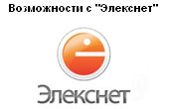
• Возможность проведения электронных платежей
(ЖКХ, оплата дет сада, штрафов ГАИ и прочее) в своём регионе,
с использованием терминалов компании «Элекснет».
• Систему расчета вознаграждения.
• Организационную и юридическую поддержку.

7. Официальное оформление в штат компании.

Когда представитель достигает достаточных оборотов, таких как 5 000 000. Представитель официально оформляется в штат компании по ТК РФ (отпуск, больничный лист, белая зп) с назначение на должность - Регионального представителя.

Что получает представитель, работая в компании, и достигая поставленных целей.

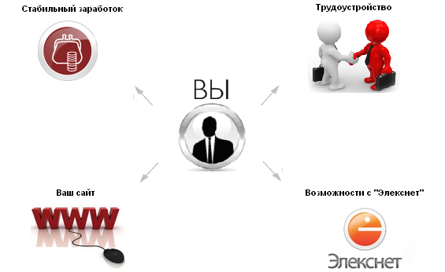

- Стабильный заработок от 35 000 тыс в месяц.
- Возможность создания собственного сайта по продаже билетов.
- Возможности с «Элекснет» по приёму электронных платежей.
- Трудоустройство в компании по ТК РФ, стабильный оклад, отпуск, больничный, стабильное будущее.

:

